### 2.1.4. Energie bei mechanischen Schwingungen

(1) Energiebetrachtungen beim Fadenpendel

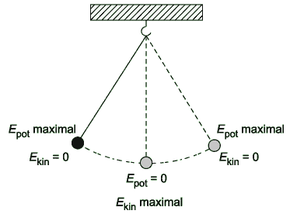 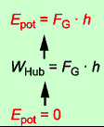

(2) Energiebetrachtungen beim Federschwinger

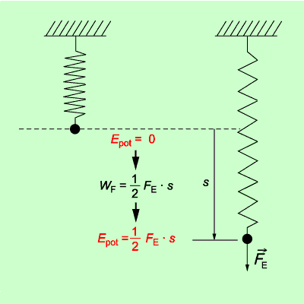

Bei einer harmonischen Schwingung wird ständige potentielle Energie in kinetische Energie und wieder in potentielle Energie umgewandelt.   
Für die Umwandlung von Energie von einer Energieform in eine andere Energieform muss Arbeit verrichtet werden.

Berechnung der potentiellen Energie

Die potentielle Energie eines Federschwingers kann berechnet werden mit . Dabei ist F die lineare Rückstellkraft . Damit erhält man . Setzt man für  (2.1.2.), so ergibt sich 

Berechnung der kinetischen Energie

Die kinetische Energie kann berechnet werden mit . Setzt man für  (2.1.2.), so erhält man . Für harmonische Schwingungen gilt . Für die kinetische Energie gilt also .

Berechnung der Gesamtenergie



Zeitlicher Verlauf von potentieller und kinetischer Energie

